Решение Задания B1
Сырок стоит 5 руб. 10 коп. Какое наибольшее число сырков можно купить на 60 рублей?
Решение:
Чтобы найти наибольшее число сырков, которое можно купить, необходимо все деньги поделить на стоимость одного сырка.
60/5,10=11,76
Так как сырки продаются только целиком, на 60 рублей можно купить 11 сырков.
Ответ: 11
Решение Задания B2
На графике показано изменение температуры воздуха на протяжении трех суток, начиная с 0 часов 11 июля. На оси абсцисс отмечается время суток, на оси ординат - значение температуры в градусах. Определите по графику, до какой наибольшей температуры прогрелся воздух 13 июля. Ответ дайте в градусах Цельсия.
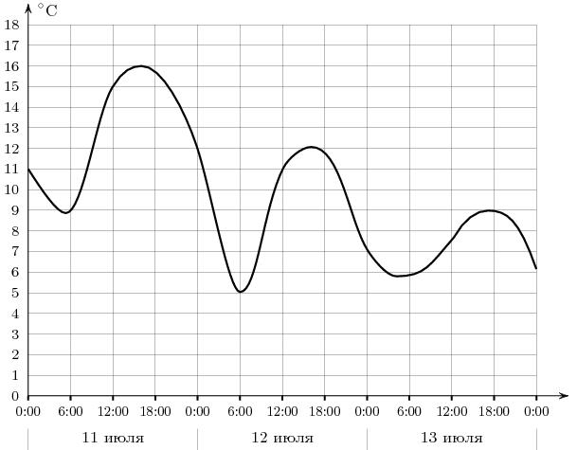
Решение:
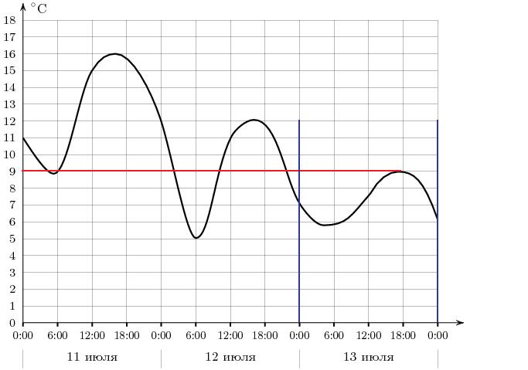
Синими линиями отмечено интересующее нас 13 июля. Красная линия проведена к наибольшей температуре, до которой прогрелся воздух в этот день, это 9°С.
Ответ: 9
Решение Задания B3
Найдите корень уравнения:
Решение:
По определению логарифма:
4-x=
4-x=128
x=132
Ответ: 132.

Решение задания B5
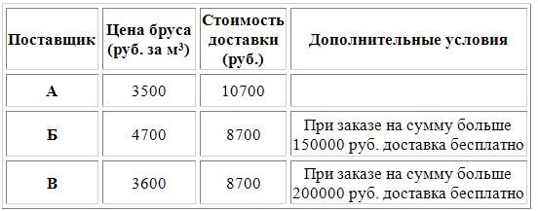
Строительной фирме нужно приобрести 50 кубометров строительного бруса у одного из трех поставщиков. Какова наименьшая стоимость такой покупки с доставкой (в рублях)? Цены и условия доставки приведены в таблице.

Решение:
Рассчитаем наш заказ в фирме А.
50×3500+10700=185700 руб.
Рассчитаем наш заказ в фирме Б.
50×4700=235000 руб.
Рассчитаем наш заказ в фирме В.
50×3600+ 8200=188700 руб.
Ответ: 185700
Решение задания B6
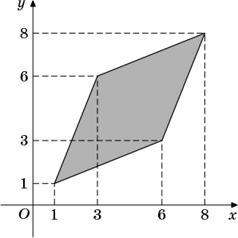
Найдите площадь четырехугольника, изображенного на рисунке.
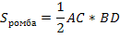
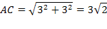
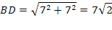
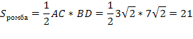
Решение:
Площадь ромба равна
где AC, BD диагонали ромба.
По теореме Пифагора найдем диагонали:
Ответ: 21
Решение задания В7
Найдите значение выражения
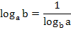
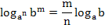
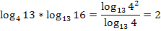
Решение:
Используем свойство логарифмов:
Ответ: 2.
Решение задания B8
Прямая
является касательной к графику функции
Найдите абсциссу точки касания.
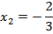
Решение:
Используем геометрический смысл производной, а именно что значение производной функции в точке равно угловому коэффициенту касательной, проведенной к графику функции в этой точке.
При подстановке полученной абсциссы 0 значения функций совпадают, при подстановке абсциссы -2/3 значения функций не совпадают.
Ответ: 0.
Решение задания B9
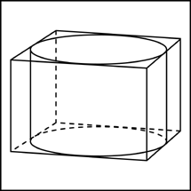
Прямоугольный параллелепипед описан около цилиндра, радиус основания которого равен 4. Объем параллелепипеда равен 16. Найдите высоту цилиндра.
Решение:
Объем параллелепипеда:
V=a*b*c
где a,b,c – линейные измерения прямоугольного параллелепипеда.
Одна из сторон прямоугольного параллелепипеда равна высоте цилиндра, а две другие равны диаметру основания цилиндра, т.е. 8.
h=a=V/(b*c)=16/(8*8)=1/4=0.25
Ответ: 0.25.
Решение задания В10
При температуре 0 С рельс имеет длину lo=12.5 м. При возрастании температуры происходит тепловое расширение рельса, и его длина, выраженная в метрах, меняется по закону
, где
— коэффициент теплового расширения, t — температура (в градусах Цельсия). При какой температуре рельс удлинится на 6 мм? Ответ выразите в градусах Цельсия.
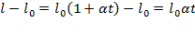
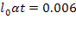
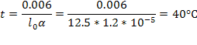
Решение:
Нужно найти при какой температуре рельс удлинится на 6 мм.
Ответ: 40°C.
Решение задания В11
Найдите наименьшее значение функции
на отрезке [6;8].
Решение:
Чтобы найти наименьшее или наибольшее значение функции на отрезке [a;b], надо найти значения этой функции на концах отрезка f(a) и f(b), значения функции в точках интервала от a до b, где ее производная равна 0 или не существует, и из всех этих значений выбрать наименьшее или наибольшее.
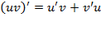
Найдем f'(x). Производная произведения равна
f'(x)=0 при x=7
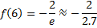
Ответ: -1 наименьшее значение функции на отрезке [6;8].

